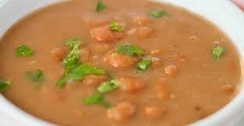

**SOPA NA COVA DA MOURA**

**DISTRIBUIÇÃO DE SOPA NOS DIAS 12 E 13 DE JULHO DE 2022**